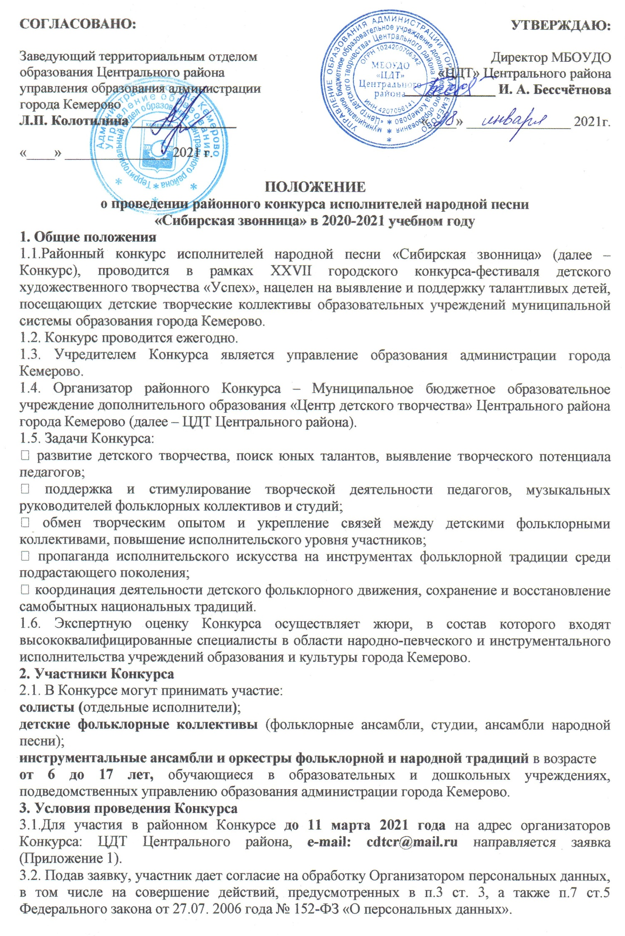
3.3. Отборочный конкурс Центрального района проводится 18 марта 2021 года в помещении ЦДТ Центрального района по адресу: пр. Октябрьский, 8.
Городской Конкурс (финал)- 17 апреля 2021 в помещении Центра им. В. Волошиной по адресу: ул. Мичурина19.
3.4. Организатором районного отборочного конкурса являются
• ЦДТ Центрального района – в Центральном районе
3.5. Участниками финала городского Конкурса становятся победители и призёры районного отборочного этапа (Гран-при,1,2,3 место) в каждой возрастной категории среди ансамблей и сольных исполнителей за период 2020-2021 учебного года.
3.6. Номинации Конкурса:
• «Вокальное исполнительство. Солисты»;
• «Вокальное исполнительство. Ансамбли»;
• «Инструментальное исполнительство. Солисты (фольклорная традиция)»
• «Инструментальное исполнительство. Ансамбли (фольклорная традиция)»
• «Инструментальное исполнительство «Ансамбли, оркестры народных инструментов».

3.7. Возрастные категории для всех номинаций:
• 6 лет (без прохождения в городской этап);
• 7-9 лет;
• 10-13 лет;
• 14-17 лет.

3.8. Возрастная категория участников в номинациях ансамбли и оркестры определяется по большинству участников (при равном количестве участников возрастная категория определяется по старшему участнику).
3.9.Участники, прошедшие в финал городского Конкурса, представляют конкурсную программу, состоящую из 2-х разнохарактерных произведений, исполняющихся подряд, общей продолжительностью не более 6 минут- в номинациях: «Вокальные ансамбли», «Ансамбли, оркестры народных инструментов», «Фольклорные инструментальные ансамбли» и 1-го произведения в номинациях: «Солисты (вокал)», «Соло на музыкальном инструменте».
3.10. В номинации «Вокальное исполнительство. Ансамбли», в возрастной категории 6 лет и 7-9 лет, допускается одноголосное пение с элементами двухголосия; в возрастных категориях 10-13; 14-17 лет обязательным условием является двух-трехголосное исполнение, причём одно из произведений исполняется "а капелла".
3.11. ВНИМАНИЕ! Каждому коллективу, индивидуальному исполнителю, прошедшему в финал городского конкурса, необходимо иметь видеозапись программы 2020/2021 учебного года. В заявке указывается ссылка на интернет-ресурс, где размещена данная видеозапись. Любой монтаж, наложение звука или изображения не допускаются.
3.12. В качестве аккомпанемента для всех участников допускается только «живой звук». Фонограммы - 1 не допускаются!
3.13.Присутствие руководителя коллектива на сцене допускается только в качестве концертмейстера.
3.14. Для организации и проведения городского Конкурса создается оргкомитет из представителей учредителей и организаторов Конкурса.

Оргкомитет имеет право:
• принимать и обрабатывать заявки;
• не рассматривать заявки, поступившие позднее указанного срока;
• формировать жюри для оценки конкурсных работ в соответствии с критериями
оценки настоящего Положения;
• оставлять за собой право не принимать работы не соответствующие направлению
Конкурса;
• информировать участников о порядке проведения районного Конкурса (выступлении, переносе сроков и т.д.);
• осуществлять информационную поддержку Конкурса;
• подводить итоги Конкурса.

4. Критерии оценки Конкурса
• чистота интонации, выразительность и манера исполнения;
• техника и культура исполнения;
• ансамбль, строй; качество звучания;
• музыкальное сопровождение, качество аккомпанемента;
• художественная трактовка произведения, соответствие образу, костюм;
• соответствие репертуара исполнительским возможностям и возрасту участников.

5. Обеспечение безопасности участников Конкурса
5.1. При проведении Конкурса должны быть предусмотрены мероприятия, обеспечивающие безопасность участников и зрителей в строгом соответствии с действующими правилами проведения массовых мероприятий.
5.2. Ответственность за обеспечение безопасности возлагается на руководителя группы участников Конкурса.
5.3. Внимание! На Конкурс допускаются сопровождающие лица, указанные в списке, утвержденном руководителем образовательной организации направляющей стороны. Участникам Конкурса и сопровождающим лицам, в обязательном порядке, необходимо иметь сменную обувь (бахилы).

6. Подведение итогов, награждение победителей
6.1. По результатам Конкурса определяются победители (1 место) и призеры (II и III места) в каждой возрастной категории каждой номинации.
6.2. По решению жюри может быть определено Гран-при Конкурса (одно).
6.3.Победители и призеры Конкурса награждаются дипломами ТОО Центрального района Управления образования администрации г. Кемерово.
6.4. Конкурсантам, не ставшим победителями либо призёрами, вручаются дипломы ТОО Центрального района Управления образования администрации г. Кемерово.
6.5. Жюри вправе не присуждать призовые места при отсутствии конкуренции в номинации либо недостаточном количестве набранных баллов, а также присуждать несколько одинаковых мест в одной номинации (возрастной группе).
6.6. Награждение состоится в день проведения Конкурса.
6.7. Результаты Конкурса публикуются на сайте ЦДТ Центрального района.
6.8. Решение жюри является окончательным и пересмотру не подлежит.
7. Заявка на участие в Конкурсе
7.1. Для участия в районном Конкурсе руководители участников в срок до 11 марта 2021 года направляют в адрес ЦДТ Центрального района на e-mail: cdtcr@mail.ru
ПАКЕТ ДОКУМЕНТОВ, куда входят:
• заявка (заполняется заданный шаблон в формате Excel)

Контактные телефоны: 8-951-583-11-28 (Григорьева Мария Валерьевна)
58-16-12 (ЦДТ Центрального района)

Приложение № 1
Образец заявки:
в Оргкомитет городского конкурса
исполнителей народной песни
«Сибирская звонница-2021»

Заявка
на участие в городском конкурсе
исполнителей народной песни
«Сибирская звонница»
1. Название учреждения (с указанием территории), тел., e-mail
2. Фамилия, имя ребенка, дата рождения, полных лет (для солистов)
3. Название коллектива, год создания, творческая характеристика (для ансамблей)
4. Список участников, с указанием даты рождения (для ансамблей)
5. Номинация, возрастная категория
6. Название произведений, хронометраж (авторы текста, музыки, обработка, жанр, данные рнп)
7. Музыкальное сопровождение – указать "а капелла", баян
8. Ф.И.О. руководителя, концертмейстера, хореографа
9. Сотовый телефон, e-mail руководителя

Директор ОУ (ФИО)_____________________________________________
подпись, печать

